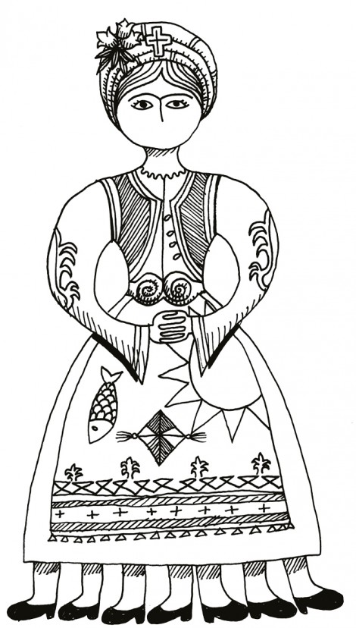
Η κυρά Σαρακοστή
 |  |  |  |  |  |  |  |  |  | 1
 |  |  |  |  | 2
 |  |  |  |  |  |  |  | 3
 |  |  |  |  |  | 4
 |  |  | 5
 |  | 6
7 |  |  |  |  |  |  |  |  | 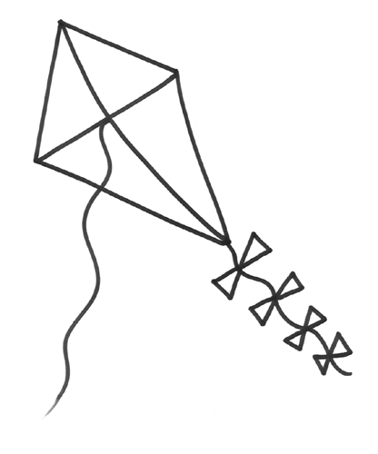
 |  |  |  |  | 8

Οριζόντια  2. Τα μήλα και τα πορτοκάλια είναι ...  3. Η κυρά Σαρακοστή δεν έχει ...  5. Στην εικόνα βλέπω την κυρά ...  6. Η κυρά Σαρακοστή έχει εφτά ...  7. Η κυρά Σαρακοστή δεν τρώει ...  8. Η κυρά Σαρακοστή δεν πίνει ...  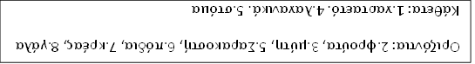 | Κάθετα  1. Την Καθαρή Δευτέρα πετάμε ...  4. Τα καρότα και τα αγγούρια είναι ...  5. Η κυρά Σαρακοστή δεν έχει ...
Οριζόντια: 2.φρούτα, 3.μύτη, 5.Σαρακοστή, 6.πόδια, 7.κρέας, 8.γάλα
Κάθετα: 1.χαρταετό, 4.λαχανικά, 5.στόμα

